Муниципальное бюджетное общеобразовательное учреждение –
лицей № 18 г. Орла
тестирование в ходе промежуточной аттестации по биологии
Ученика(цы) 7 «___» класса
_______________________________________________________________________
имя фамилия

Часть А. Выберите один правильный ответ из четырех предложенных
- Как называется наука, изучающая растения
  - ботаника
  - биология
  - экология
  - зоология
- Свойство организма увеличивать свои размеры и массу
  - раздражимость
  - размножение
  - рост
  - развитие
- Для какой среды обитания характерны отсутствие света
  - наземно-воздушной
  - водной
  - почвенной
  - организменной
- Среди перечисленных экологических факторов к антропогенным относится
  - паразитизм
  - ветер
  - опыление насекомыми растений
  - вырубка лесов
- Под какой цифрой на рисунке изображен органоид, содержащий клеточный сок
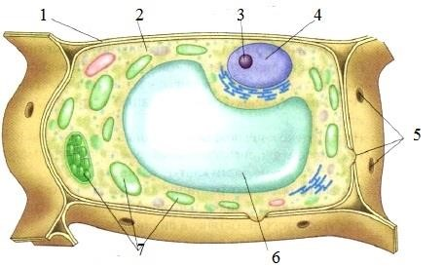
  - 3 2) 4 3) 6 4) 7
- Вещество в результате расщепления которых клетки получают энергию
  - жир
  - белок
  - углевод
  - вода
- Каковы функции механических тканей
  - придает прочность растениям
  - защищает органы растения от неблагоприятных условий жизни
  - синтезирует и запасает различные вещества
  - образует новые клетки, из которых формируются другие ткани
- Клетки бактерий, в отличие от растительных клеток, не имеют
  - ядра
  - вакуолей
  - оболочки
  - цитоплазмы
- Часть гриба, возвышающаяся над почвой, называется:
  - грибница
  - шляпка
  - ножка
  - плодовое тело
- Водоросль, которую употребляют в пищу и называют морской капустой.
  - порфира
  - ламинария
  - улотрикс
  - спирогира
11.Отсутствие лишайников в данной местности свидетельствует о
1)недостатке воды
2)загрязнении воздуха
3)недостатке минеральных веществ
4) недостатке органических веществ

Часть В.
12.Выберите три правильных ответа из шести предложенных:
К голосеменным растениям не относятся
1)сосна
2)пихта
3)вишня
4)рябина
5) картофель
6) лиственница
13.Установите соответствие между изображением растения и названием отдела, к которому оно относится
А) плаун Б) мох В) папоротник Г) хвощ
 | 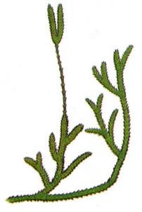 | 3 | 4
1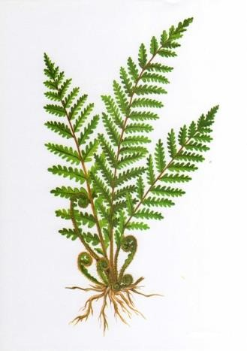 | 2 | 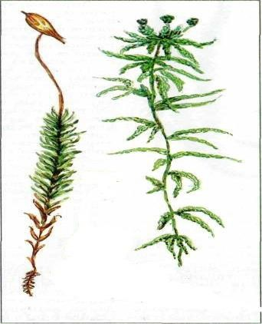 | 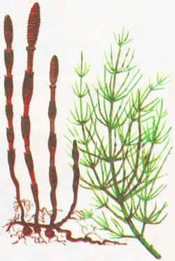
Запишите в таблицу цифры под соответствующими буквами
А | Б | В | Г

14.Установите правильную последовательность приготовления препарата:
1)При помощи препаровальной иглы снять кусочек кожицы чешуи лука
2)Пипеткой нанести 1–2 капли воды на предметное стекло
3)Положить кусочек кожицы в каплю воды и расправить кончиком иглы
4)Накрыть покровным стеклом
5)Тщательно протереть предметное стекло марлей

Запишите цифры в правильной последовательности в таблицу

Часть С.
15.Какую роль играют бактерии в природе и жизни человека. Приведите не менее трех примеров.
_______________________________________________________________________________________________________________________________________________________________________________________________________________________________________
_____________________________________________________________________________ __________________________________________________________________________________________________________________________________________________________
___________________________________________________________

Критерии оценивания

Задания 1-11 оцениваются в 1 балл
Задание 12 оценивается в 2 балла, если правильно указаны три верных ответа; если допущена 1 ошибка, ставится 1 балл, в остальных случаях – 0 баллов
Задание 13 оценивается в 2 балла, если правильно установлено соответствие; если допущена
1 ошибка, то ставится 1 балл, в остальных случаях – 0 баллов
Задание 14 оценивается в 2 балла; 1 балл ставится, если на любых двух позициях ответа записан не тот символ, который представлен в эталоне ответа. Если ошибок больше, то ставится 0 баллов
За задание 15 ставится 3 балла, если правильно указаны любые три примера и не содержится биологических ошибок; 2 балла ставится, если в ответе приведены два примера и не содержится биологических ошибок, либо три примера, но допущены биологические ошибки; 1 балл выставляется, если ответ включает один пример и не содержит биологических ошибок, либо в ответе приведены два примера, но допущены биологические ошибки.

Шкала переводов первичных баллов в отметку
Оценка «5» - 17 - 20 баллов
Оценка «4» - 13-16 баллов
Оценка «3» - 9 - 12 баллов
Оценка «2» - менее 9 баллов.

